
VEJLEDNING
15.75 Elevatormodernisering
Leverandørvejledning – sådan bliver du optaget i systemet

29.05.2019

Introduktion

For at blive leverandør på 15.75 Elevatormodernisering (dynamiske indkøbssystem) skal du ansøge om optagelse.
Du skal gennem følgende 5 trin for at søge optagelse:
- Læs udbudsbekendtgørelsen og udbudsbetingelserne
- Udfyld en ESPD
- Udfyld ansøgers grunddata
- Udfyld evt. støtteerklæring hvis relevant
- Afslut ved at klikke på ”Underskriv og afslut anmodning”

Sådan søger du om optagelse – trin for trin

- Læs udbudsbekendtgørelse og udbudsbetingelser

- Log ind i ETHICS via dette link: https://www.ethics.dk/ethics/eo#/SKI/tenders

- Klik herefter på det relevante udbud for at komme ind på udbudssiden

- Under fanen ”Bekendtgørelse” kan du nu læse udbudsbekendtgørelsen. I den kan du overordnet læse om aftalen og se, hvilke krav der er til dig som leverandør for at komme i betragtning.

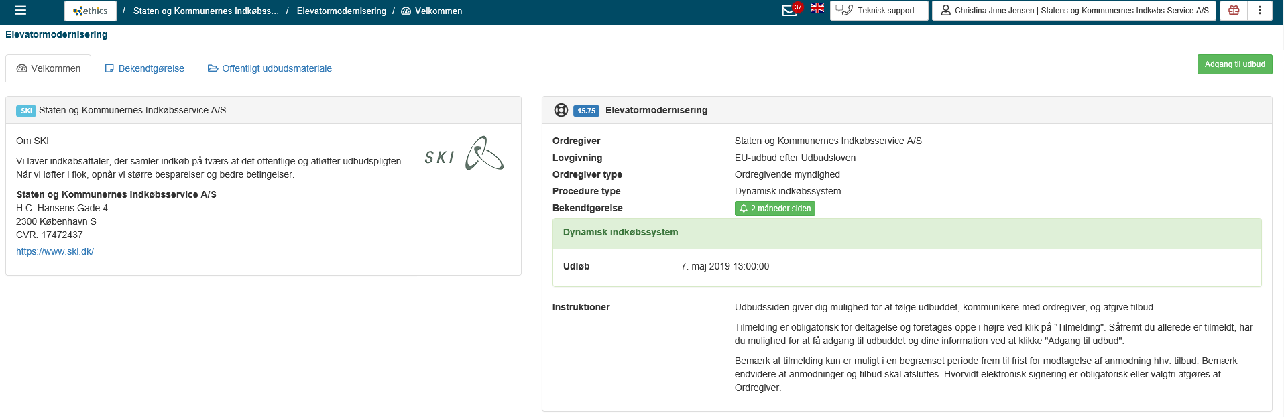

- Under fanen ”Offentligt udbudsmateriale” finder du alt det materiale, du skal bruge for at komme i gang med ansøgningen:

Dokumenter til brug for ansøgning
  - ”Udbudsbetingelser”
  - ”Besvar ESPD”
  - ”Opret Støtteerklæring” (hvis du støtter dig af en anden virksomhed)
  - ”Opret Ansøgers grunddata”

Aftalevilkår med bilag (kontrakten, der indgås med SKI, i forbindelse med optagelse)
- Aftalevilkår
- Bilag I Kundeliste
- Bilag II Leverandørens rapportering til SKI
- Bilag III CSR
- Bilag IV Systemets genstand

Materiale til konkret indkøb (dokumenter, kunden skal udfylde)
- 15.75 Elevatormodernisering - Opfordringsskrivelse
- 15.75 Elevatormodernisering - Leveringsaftale

- Udfyld ESPD’et

- For at udfylde ESPD’et skal du klikke på den grønne knap til højre i billedet ”tilmelding”.
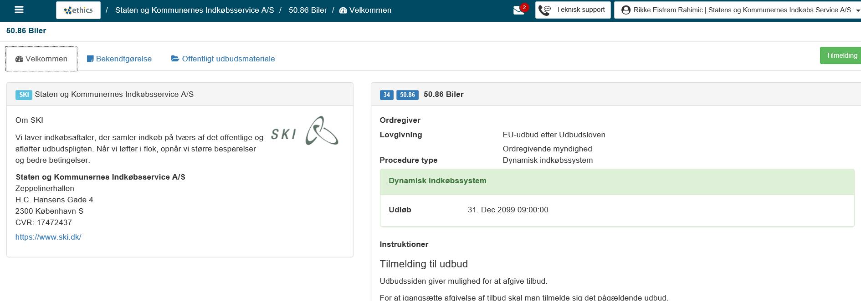

Afslut din ansøgningen
- Sørg for at dine ændringer i ESPD-dokumenterne er gemt og afslut anmodningen.

- SKI behandler ansøgning indenfor 10 dage, optages du som leverandør, sender vi en kontrakt til underskrift. Afvises din anmodning, har du mulighed for at ansøge igen med det samme.

Mere information
Du kan finde mere information om aftalen på ski.dk. Her finder du blandt andet øvrige dokumenter, der kan hjælpe dig med at bruge aftalen.
Du er altid velkommen til at kontakte SKI’s kundeservice på telefon 33 42 70 00, hvis du har spørgsmål til aftalen.

Staten og Kommunernes Indkøbsservice A/S · Zeppelinerhallen, H.C. Hansens Gade 4 · 2300 København S · Telefon +45 33 42 70 00

